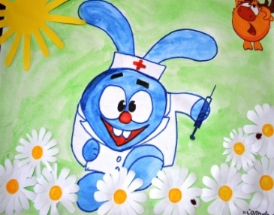 ЕНИ 2016

Уважаемые школьники и родители!

В период с 25 по 29 апреля Вологодская область примет участие в Европейской Неделе Иммунизации.
Лозунг «Ликвидировать пробелы в иммунизации!»

Прививки защищают миллионы людей от инфекций, против которых разработаны вакцины!
Прививки защищают от тяжелых форм «управляемых» инфекций, от осложнений данных инфекций, от смерти в результате ряда инфекционных заболеваний,
в том числе от гриппа!
Прививки дают свободу передвижения по стране и в мире!
Вы можете участвовать в спортивных мероприятиях, олимпиадах, конкурсах не опасаясь, так как привитый человек может не бояться таких инфекций как дифтерия, столбняк, полиомиелит, корь, краснуха, эпидемический паротит, вирусный гепатит В, туберкулез, пневмококковая инфекция, грипп!

Уважаемые родители!
Наличие прививок расширяет горизонты Вашим детям, например, при выборе будущей профессии!
Убедительно просим Вас не лишать детей возможности защититься от ряда инфекционных болезней, против которых существуют профилактические прививки!
Приглашаем сделать необходимые прививки в медицинском кабинете школы или в поликлинике по месту жительства!
Будьте здоровы!
БУЗ ВО «Центр по профилактике инфекционных заболеваний», 2016 год

